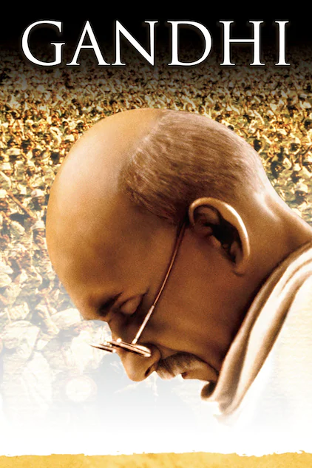

Ghandi filmverslag
  - Levensbeschouwing
Rowen Coolen | Mnr F. Weeda | 12-12-2022

Belangenrijke informatie:
Titel: Gandhi: zijn triomf veranderde de wereld voorgoed
Jaar en plaats van productie: 1982, Carolina
Regie: Richard Attenborough
Muziek: Ravi Shankar
Lengte: 180 min
Soort film: Dramatische speelfilm/ Realisme

Film verslag:
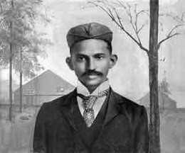
We keken naar de 180 minuten lang durende film GANDHI: his triumph changed the world forever. Maar wie is Gandhi eigenlijk?
Mohandas Karamchand Gandhi vaak Mahatma Gandhi genoemd, was een Indiase jurist en politicus, die nationaal en spiritueel leider van India werd.
Geboren in Porbandar was hij een zoon van een Rijke minister studeerde hij eerst in London.
Na zijn rechtenstudie in Engeland vertrok Gandhi naar Zuid-Afrika, waar hij zich voor de Indiase bevolkingsgroep inzette. Na terugkeer in India werd hij leider in de Indiase onafhankelijkheidsstrijd. Veel mensen hadden iets tegen hem maar dat wilde hij juist uit de weg zitten en door gaan met zijn leven zo hoefde hij geen uitspraak te doen naar mensen.
Ghandi rond 1914

Gandhi was een van de grondleggers van de moderne staat India en voorstander van actieve geweldloosheid als middel voor revolutie. Ghandi is daarom ook en echte Pariot dat is erg goed te zien aan de keuzes die hij maakt. Hij begint te studeren in Engeland en maakt de studie af maar gaat daarna meteen terug naar zijn thuisland India. Ook is hij het niet eens met de regels die ingevoerd worden in Engeland en probeert hij zijn paspoort en die van andere te verbranden maar daar werd hij voor neergeslagen en opgepakt.
Nadat hij vrijgelaten werd begon hij veel beoeken te lezen en vormde hij een erg sterke mening. Het motto van Gandhi? Geen geweld gebruiken! Dit zou er voor zorgen dat andere het onnut van geweld in gaan zien en er mee zullen stoppen. Hier hoort het begrip ahimsa heel goed bij. Een scene die bijvoorbeeld bij dit begrip hoort is de scene dat ze met een grote groep aan het lopen zijn en dat er een grote groep met paarden en polities aankwam. Alle mensen gingen liggen en de paarden konden hun voeten nergens neerzetten dus sloegen op hol. Je kan tegenwerken, en daar hoeft geen geweld voor in pas te komen. Zo legde hij dit ook uit in de schouwburg. Hier hoort ook het begrip satyagraha bij.

Als we kijken naar wat voor soort uitspraken Gandhi allemaal had zitten daar een paar bijzondere tussen . zo hebben we blijvoorbeeld de uitspraak Niemand is zo volmaakt dat hij het recht heeft een ander te beschouwen als volledig slecht’ hier heeft hij wel een groot punt want wat maakt het dat jij kan vertellen dat iemand anders het helemaal verkeerd doet? Misschien doet die persoon het inderdaat op een andere manier maar is die manier persee heel slecht? En dit verwijst ook weer terug op het kastenstelsel. Iedereen was gelijk via de gedachten gang van Gandhi.

De Elf principes die Gandhi hanteert lijken misschien wel een beetje op de 10 geboden van het Christendom hieronder zie je ze even staan:
De elf principes van Gandhi | De tien geboden van het Christendom
(1) Waarheid,  (2) Geweldloosheid,  (3) Celibaat  (4) Niet stelen,  (5) Niet-bezitten  (6) Fysische arbeid  (7) Controle van het gehemelte,  (8) Onverschrokkenheid,  (9) Gelijk respect voor alle religies,  (10) Swadeshi-plicht jegens buurman  (11) Verwijdering van onaanraakbaarheid. | (1) U zult geen andere goden voor mijn aangezicht hebben.  (2) U zult voor uzelf geen afgodsbeelden maken, noch die dienen.  (3) U zult de naam van de Eeuwige, uw God, niet ijdel gebruiken.  (4) Gedenk de sabbatdag, dat u die heiligt.  (5) Eert uw vader en uw moeder.  (6) U zult niet doodden  (7) U zult niet echtbreken.  (8) U zult niet stelen.  (9) U zult geen valse getuigenis spreken tegen uw naaste.  (10) U zult niet begeren wat van uw naaste is.
Zoals je kan zien zijn er enkele raakvlakken maar ook veel tegen vlakken.
Ghandi zegt uiteindelijk: “we zijn alle god’s kinderen’’ waar hij wel gelijk heeft want ovolgens zijn gedachtengang is god de schepper van de wereld. Het enige waar Gandhi het niet mee eens is is het kastenstelsel. Dat kan je erg goed zien op het moment dat hij in de schouwburg staat en verteld dat gewel helemaal geen zin heeft. Hij spreekt de mensen aan vanuit een perspectief dat voor de mensen gelijk is aan hun.
Ook wilde hij er voor zorg dat de vriendschap tussen de Moslims en Hindoes weer goed zou komen. Maar dit was een moeilijkere zaak als dat hij zelf dacht. Het hindoeïstische deel van de samenleving leeft in een soort doe religie. Dit betekend dat je er voor zorgt dat je in de hemel komt en niet in de hel. Dit kan je bijvoorbeeld zien in het stukje dat mensen net aan het verhuizen zijn van land en uiteindelijk met elkaar op de vuist gaan. Een man heeft ‘’per ongelijk’’ een kind vermoord maar wil dat niet op zijn naam hebben. Daarom gaat hij naar Gandhi voor advies hij vertelde dat hij een kind moest opvoeden via de regels van de moslims. Zo zou zijn daad vergeven worden.

Uiteindelijk werd hij vermoord in 1948 door een extreem hindoeïstisch persoon. Toch wordt zijn geboortedag nog steeds gevierd als een dag van vrijheid en gaan er veel mensen naar zijn stambeeld in New Deli. Ook wordt zijn lievelingsnummer gezongen en wordt er op een oude manier katoen gespannen.

Er is zelfs een stambeeld gebouwd in Amsterdam van Gandhi zelf. Het symboliseert de verweving van tegenstellingen waar Gandhi naar streefde. Het herdenkingsmonument is tot stand gekomen door particulier initiatief van de Hindoe-organisatie Triveda om aandacht te vestigen op Gandhi's geweldloze strijd tegen racisme en onderdrukking. Jaarlijks vindt er op zijn geboortedag een herdenking plaats om geweldloosheid, saamhorigheid en vrede te eren.

Als ik iets over zou moeten nemen van de gedachtengang van Gandhi zou ik toch gaan voor het niet geven om wat iemand anders denkt en gewoon 100% gaan voor wat je zelf wilt bereiken. Daar was Gandhi erg goed in!

Bronnenlijst:

https://www.google.com/search?q=ghandi%3A+his+triumph+changed+the+world+forever&tbm=isch&ved=2ahUKEwjehdLQzfH7AhX_nv0HHRrGATgQ2-cCegQIABAA&oq=ghandi%3A+his+triumph+changed+the+world+forever&gs_lcp=CgNpbWcQAzoECCMQJzoICAAQCBAeEBM6BQgAEIAEOgQIABAeUNsGWK0RYPMUaABwAHgAgAEpiAGBApIBATeYAQCgAQGqAQtnd3Mtd2l6LWltZ8ABAQ&sclient=img&ei=bNKVY96fMP-99u8PmoyHwAM&bih=577&biw=1280#imgrc=Mr0DQfgv0VQZhM&imgdii=r1yFZtgUSle5eM
https://dilemmamanager.nl/de-zeven-dimensies-van-gedrag/
https://www.gandhi-manibhavan.org/educational-resources/the-eleven-vows-of-gandhiji.html#:~:text=The%20eleven%20vows%20are%3A,Shrama%3B%20Physicallabour%20or%20Bread%20Labour.
https://historiek.net/tien-geboden-bijbel-moderne-taal/84242/

